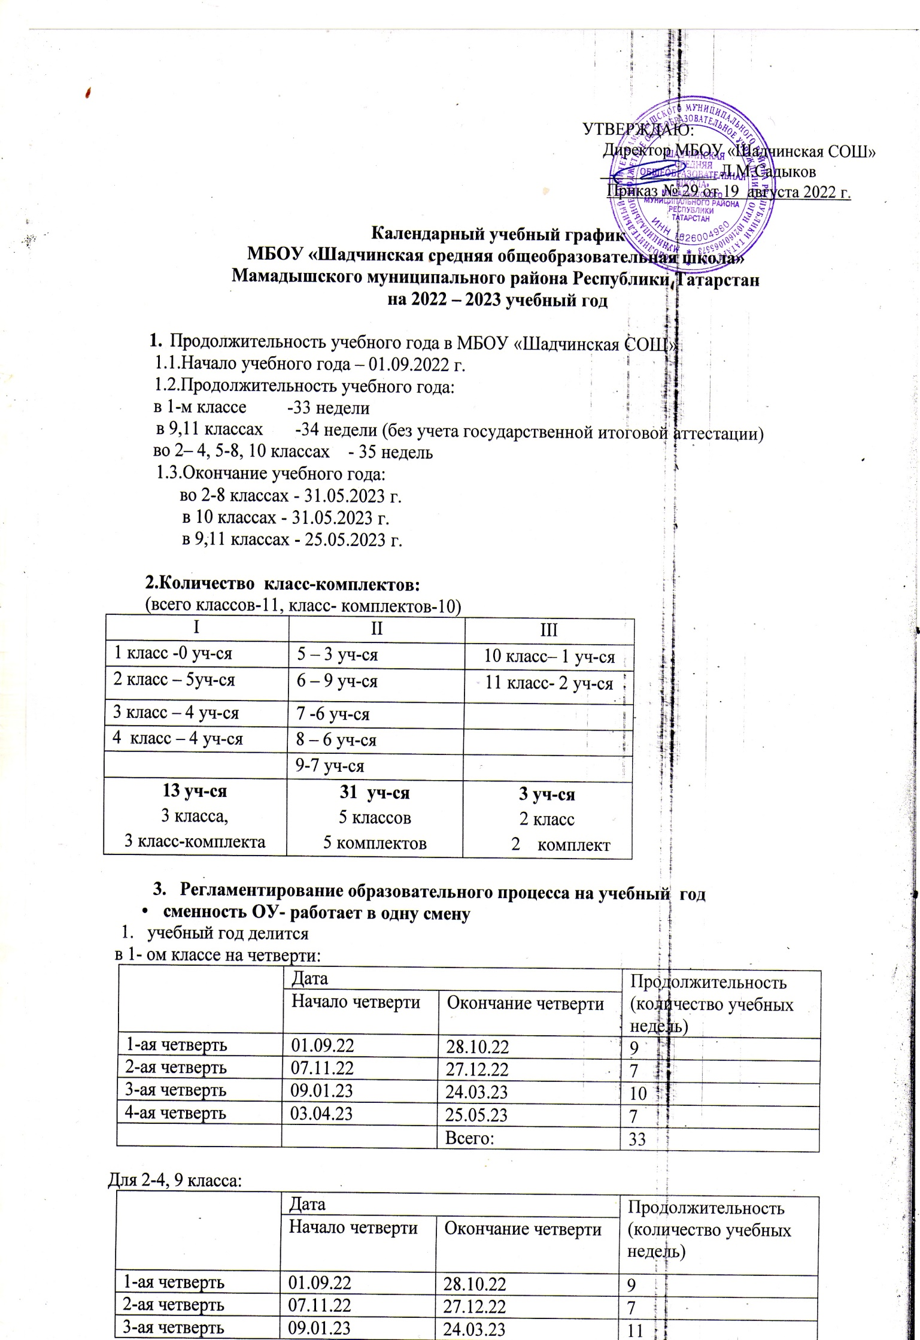

УТВЕРЖДАЮ:
Директор МБОУ «Шадчинская СОШ»
______________ Л.М.Садыков
Приказ № 29 от 19 августа 2022 г.

Календарный учебный график
МБОУ «Шадчинская средняя общеобразовательная школа»
Мамадышского муниципального района Республики Татарстан
на 2022 – 2023 учебный год

- Продолжительность учебного года в МБОУ «Шадчинская СОШ»
1.1.Начало учебного года – 01.09.2022 г.
1.2.Продолжительность учебного года:
в 1-м классе -33 недели
в 9,11 классах -34 недели (без учета государственной итоговой аттестации)
во 2– 4, 5-8, 10 классах - 35 недель
1.3.Окончание учебного года:
во 2-8 классах - 31.05.2023 г.
в 10 классах - 31.05.2023 г.
в 9,11 классах - 25.05.2023 г.

2.Количество класс-комплектов:
(всего классов-11, класс- комплектов-10)
I | II | III
1 класс -0 уч-ся | 5 – 3 уч-ся | 10 класс– 1 уч-ся
2 класс – 5уч-ся | 6 – 9 уч-ся | 11 класс- 2 уч-ся
3 класс – 4 уч-ся | 7 -6 уч-ся
4 класс – 4 уч-ся | 8 – 6 уч-ся
 | 9-7 уч-ся
13 уч-ся  3 класса,  3 класс-комплекта | 31 уч-ся  5 классов  5 комплектов | 3 уч-ся  2 класс  - комплект

- Регламентирование образовательного процесса на учебный год
• сменность ОУ- работает в одну смену
- учебный год делится
в 1- ом классе на четверти:
 | Дата |  | Продолжительность (количество учебных недель)
 | Начало четверти | Окончание четверти | Продолжительность (количество учебных недель)
1-ая четверть | 01.09.22 | 28.10.22 | 9
2-ая четверть | 07.11.22 | 27.12.22 | 7
3-ая четверть | 09.01.23 | 24.03.23 | 10
4-ая четверть | 03.04.23 | 25.05.23 | 7
 |  | Всего: | 33

Для 2-4, 9 класса:
 | Дата |  | Продолжительность (количество учебных недель)
 | Начало четверти | Окончание четверти | Продолжительность (количество учебных недель)
1-ая четверть | 01.09.22 | 28.10.22 | 9
2-ая четверть | 07.11.22 | 27.12.22 | 7
3-ая четверть | 09.01.23 | 24.03.23 | 11
4-ая четверть | 03.04.23 | 25.05.23 | 7
 |  | Всего: | 34

в 5 – 8-ых классах на четверти :
 | Дата |  | Продолжительность (количество учебных недель)
 | Начало четверти | Окончание четверти | Продолжительность (количество учебных недель)
1-ая четверть | 01.09.22 | 28.10.22 | 9
2-ая четверть | 07.11.22 | 27.12.22 | 7
3-ая четверть | 09.01.23 | 24.03.23 | 11
4-ая четверть | 03.04.23 | 31.05.23 | 8
 |  | Всего: | 35

Учебный год делится на полугодия: Для 10 класса
 | Дата |  | Продолжительность (количество учебных недель)
 | Начало полугодия | Окончание полугодия | Продолжительность (количество учебных недель)
1-ое полугодие | 01.09.22 | 27.12.22 | 16
2-ое полугодие | 09.01.23 | 31.05.23 | 19
 |  | Всего: | 35

Для 11 класса на полугодия: :
 | Дата |  | Продолжительность (количество учебных недель)
 | Начало полугодия | Окончание полугодия | Продолжительность (количество учебных недель)
1-ое полугодие | 01.09.22 | 27.12.22 | 16
2-ое полугодие | 09.01.23 | 25.05.23 | 18
 |  | Всего: | 34

- продолжительность каникул в течение учебного года:
 | Дата начала каникул | Дата окончания каникул | Продолжительность в днях
Осенние | 29.10.22 | 06.11.22 | 7
Зимние | 28.12.22 | 08.01.23 | 12
Весенние | 25.03.23 | 02.04.23 | 9
дополнительные каникулы для 1 класса | 20.02.23 | 26.02.23 | 7
Летние каникулы: с 01.06.2023г. – по 31.08.2023г.
- Регламентирование образовательного процесса на неделю:

5-ти дневная рабочая неделя в 1 классах;
6-ти дневная рабочая неделя во 2-11 классах.

Распределение образовательной недельной нагрузки

Образовательная  деятельность | Недельная нагрузка в часах
Образовательная  деятельность | 1-й класс | 2-й класс | 3-й класс | 4-й класс
Учебная | 21 | 26 | 26 | 26

Образовательная деятельность | Недельная нагрузка в часах
Образовательная деятельность | 5-й класс | 6-й класс | 7-й класс | 8-й класс | 9-й класс
Учебная | 32 | 33 | 35 | 36 | 36

Образовательная деятельность | Недельная нагрузка в часах
Образовательная деятельность | 10-й  класс | 11-й  класс
Учебная | 37 | 37

- Регламентирование образовательного процесса на день

1. Начало учебных занятий - 8.00
2. Продолжительность уроков - в 1 классе – 1 полугодие - 35 минут
2 полугодие- 40 минут
во 2-10 классах – 45 минут
3. Продолжительность перемен
- между уроками -10 минут
- после 2 и 3 уроков (двух больших перемен)- 20 минут
4. Продолжительность учебной недели
- для 1 класса - 5 дней
- для 2 -10 классов - 6 дней
Обучение в 1 классе осуществляется с соблюдением следующих требований:
учебные занятия проводятся по 5-дневной учебной неделе и только в первую смену,
обучение в первом полугодии: в сентябре, октябре - по 3 урока в день по 35 минут каждый, в ноябре-декабре - по 4 урока в день по 35 минут каждый; в январе - мае - по 4 урока в день по 40 минут каждый,
в середине учебного дня организуется динамическая пауза продолжительностью не менее 40 минут.
4-й урок проводится в нетрадиционной форме: урок-игра, экскурсия, викторина и др.)

- Расписание звонков и перемен
1-е классы
режим учебных занятий для учащихся 1 класса на 1-2 четверть:
Начало | Режимное мероприятие | Окончание
8.00. | Первый урок | 8.35.
8.35. | Первая перемена | 8.45.
8.45. | Второй урок | 9.20.
9.20. | Вторая перемена (динамическая пауза) | 10.00.
10.00. | Третий урок | 10.35.
10.35. | Третья перемена | 10.45.
10.45. | Четвёртый урок | 11.20.
11.20 | Четвертая перемена | 11.30
11.30 | Пятый урок | 12.05
- режим учебных занятий для учащихся 1 класса на 3-4 четверть:
Начало | Режимное мероприятие | Окончание
8.00 | Первый урок | 8.40.
8.40. | Первая перемена | 8.50.
8.50. | Второй урок | 9.30.
9.30. | Вторая перемена(динамическая пауза) | 09.50
09.50 | Третий урок | 10.30.
10.30. | Третья перемена | 10.45.
10.45. | Четвёртый урок | 11.25.
11.25. | Четвёртая перемена | 11.45.
11.45 | Пятый урок | 12.25.
Перерыв между уроками и занятиями внеурочной деятельности – 20 минут. Для 1 класса начала внеурочной деятельности -12.15 ( в первом полугодии) , 13.10 (во втором полугодии
2–11-е классы
Уроки | 2-11 классы
Уроки | начало | конец
1 | 8.00 | 8.45
2 | 8.55 | 9.40
3 | 10.00 | 10.45
4 | 11.05 | 11.50
5 | 12.10 | 12.55
6 | 13.05 | 13.50
7 | 14.00 | 14.45
Внеурочные занятия проводятся после уроков по расписанию.
Организация промежуточной и итоговой аттестации
В соответствии с решением педагогического совета МБОУ «Шадчинская СОШ»от 18 августа 2022 г. протокол №1 промежуточная аттестация проводится со 02 мая по 23 мая 2023 года (без прекращения образовательного процесса).
Итоговая аттестация в 9, 11 классах проводится соответственно срокам, установленным Министерством просвещения РФ и Министерством образования и науки РТ на 2022-2023 учебный год.
- Внеурочная деятельность учащихся 1-11 классов: внеурочная деятельность реализуется во второй половине дня по следующим направлениям: духовно-нравственное, общекультурное, социальное, общеинтеллектуальное, спортивно-оздоровительное. Внеурочная деятельность реализуется через дополнительные образовательные программы школы, деятельность классного руководителя, , деятельность других работников школы (педагог-библиотекарь), дополнительные образовательные программы учреждений дополнительного образования, а так же организаций культуры и спорта.

- Общий режим работы школы
Школа открыта для доступа в течение 6 дней в неделю с понедельника по субботу, выходным днем является воскресенье.
В праздничные дни (установленные законодательством РФ) образовательное учреждение не работает.
Школьные родительские собрания:
общешкольные – 3 раза в год
классные –1 раз в четверть
Организация горячего питания:
Питание учащихся в школьной столовой организуется на большой перемене после второго, третьего, четвертого урока.
Завтрак: – вторая, третья перемена
Второе питание - четвертая перемена

Административно - общественная работа
Педагогический совет – 1 раз в четверть
Совещание при директоре – 1 раз в месяц
Профсоюзное собрание – по плану

9 . Регламент работы МБОУ «Шадчинская СОШ» может быть изменен или дополнен
последующими нормативными документами.

